**SISTEM PAKAR PENDETEKSI PENYAKIT PCOS MENGGUNAKAN METODE *FORWARD CHAINING***

# 2041720074 – MELIUSA NORA HARIYANTI



**PROGRAM STUDI TEKNIK INFORMATIKA JURUSAN TEKNOLOGI INFORMASI POLITEKNIK NEGERI MALANG**

# 2021

# DAFTAR ISI

DAFTAR ISI ii

DAFTAR GAMBAR iii

DAFTAR TABEL iv

BAB 1 PENDAHULUAN 2

* 1. Latar Belakang 2
  2. Manfaat Aplikasi 3

BAB 2 DASAR TEORI 4

* 1. Penyakit PCOS 4
  2. Sistem Pakar 4
     1. Kelebihan dan Kekurangan Sistem Pakar 5
     2. Elemen Manusia Pada Sistem Pakar 6
     3. Struktur Sistem Pakar 7
  3. Forward Chaining 9

BAB 3 METODE 11

* 1. Data Penelitian 11
  2. Alur Sistem 14
     1. Desain Sistem 16
     2. Desain Basis Pengetahuan 16

BAB 4 PERANCANGAN SISTEM 24

* 1. Spesifikasi Sistem 24
  2. Perhitungan Manual 24

BAB 5 IMPLEMENTASI DAN HASIL 25

* 1. Implementasi 25
  2. Hasil 30

DAFTAR PUSTAKA 32

# DAFTAR GAMBAR

Gambar 2. 1 Struktur SIstem Pakar 7

Gambar 2. 2 Diagram Pohon Forward Chaining 10

Gambar 3. 1 Desain Penelitian 15

Gambar 3. 2 Flowchart Sistem 16

Gambar 3. 3 Pohon Keputusan 23

Gambar 5. 1 Hasil Running Menu Utama 30

Gambar 5. 2 Hasil Running Menu Menampilkan Daftar Gejala 30

Gambar 5. 3 Hasil Running Menu Memasukkan Gejala yang Dialami 31

Gambar 5. 4 Hasil Running Menu Menampilkan Gejala yang Dialami 31

Gambar 5. 5 Hasil Running Menu Menampilkan Diagnosa 31

# DAFTAR TABEL

Tabel 3. 1 Tabel Data Gejala Penyakit Kanker Ovarium 11

Tabel 3. 2 Tabel Data Gejala Penyakit Kista Denoma Ovarii Serosum 12

Tabel 3. 3 Tabel Data Gejala Penyakit Kista Denoma Ovarii Musinosum 12

Tabel 3. 4 Tabel Data Gejala Penyakit Kista Endometriosis 12

Tabel 3. 5 Tabel Data Gejala Penyakit Kista Dermoid 13

Tabel 3. 6 Tabel Data Gejala Penyakit Ooforitis (peradangan pada indung telur) 13

Tabel 3. 7 Tabel Data Gejala Penyakit PCOS (*polycystic ovary syndrome*) 13

Tabel 3. 8 Tabel Data Gejala Penyakit Menopause 14

Tabel 3. 9 Tabel Data Penyakit 16

Tabel 3. 10 Tabel Data Gejala 17

Tabel 3. 11 Tabel Data Aturan 19

Tabel 3. 12 Tabel Keputusan 21

Tabel 4. 1 Tabel Input Berupa Gejala Penyakit 24

Tabel 5. 1 Tabel Implementasi Sistem 25

# BAB 1 PENDAHULUAN

## Latar Belakang

Terdapat beragam jenis penyakit dapat menyerang sistem reproduksi wanita. Sebagian penyakit tersebut bahkan berisiko mempersulit kehamilan di kemudian hari. Untuk itu, penting bagi para wanita agar mewaspadai penyakit yang dapat mengganggu rencana memperoleh keturunan. Tidak hanya itu, penyakit reproduksi yang terlambat ditangani juga dapat mengancam nyawa seseorang. Oleh sebab itu, penyakit pada sistem reproduksi wanita tidak boleh dianggap sepele.

Beberapa jenis penyakit reproduksi wanita yang dapat mempersulit kehamilan diantaranya kanker ovarium, kista ovarium, PCOS (*polycystic ovary syndrome*), dan Ooforitis. Pada beberapa kasus seseorang yang telah mendekati usia menopause juga memungkinkan untuk mengalami gangguan kesuburan.

Untuk mendeteksi penyakit tersebut dan memastikan apakah seorang wanita menderita penyakit reproduksi, diperlukan keahlian dari seorang pakar yaitu mengetahuinya. Penyakit tersebut dapat dikenali dari gejala yang dirasakan pasien maupun dengan pengecekan langsung oleh dokter.

Namun terkadang seseorang ketika hendak melakukan pemeriksaan organ reproduksi masih merasa tabu untuk melakukannya. Terlebih jika dokter spesialis yang ditemui merupakan lawan jenis. Oleh sebab itu diperlukan sebuah sistem yang dapat melakukan pendeteksian terhadap gejala-gejala yang dirasakan oleh seseorang.

Dengan adanya deteksi dini tersebut, diharapkan tidak akan ada kasus keterlambatan penanganan terhadap penyakit reproduksi, sehingga tidak akan mengganggu kesuburan apalagi hingga mengakibatkan kematian.

Sistem Pakar Pendeteksi Penyakit PCOS Menggunakan Metode *Forward Chaining* dikembangkan sebagai langkah awal bagi seseorang yang mengalami gejala-gejala tertentu, kemudian dair gejala tersebut dapat diketahui apakah orang tersebu menderita penyakit PCOS atau penyakit reproduksi lainnya.

## Manfaat Aplikasi

Dengan dikembangkannya sistem pakar pendeteksi penyakit PCOS menggunakan metode

*forward chaining* diharapkan akan dapat membawa manfaat sebagai berikut:

* + 1. Bagi Pakar

Aplikasi sistem pakar ini bermanfaat sebagai alat bantu bagi dokter untuk dapat mendiagnosa pasien dengan lebih tepat dan cermat.

* + 1. Bagi User

Aplikasi sistem pakar ini dapat digunakan oleh masyarakat sebagai acuan diagnosa awal terhadap suatu penyakit PCOS dan penyakit reprodukssi lainnya.

* + 1. Bagi Penulis

Dapat mengimplementasikan ilmu yang telah diperoleh selama masa perkuliahan. Hasil dari perancangan sistem ini akan menambah wawasan dan pengetahuan penulis mengenai sistem pakar.

# BAB 2 DASAR TEORI

## Penyakit PCOS

*Polycystic Ovary Syndrome* (PCOS) merupakan gangguan endokrin yang ditandai dengan menstruasi yang tidak teratur, hiperandrogenisme, dan polikistik ovarium (Sirmans and Pate, 2014). PCOS merupakan penyakit gynecological endrocrinopathy yang menjadi penyebab paling umum dari infertilitas karena anovulasi (Barbosa et al., 2016).

## Sistem Pakar

Sistem pakar adalah suatu sistem informasi yang berusaha mengadopsi pengetahuan dari manusia ke komputer, agar komputer dapat menyelesaikan masalah layaknya seorang pakar (Sri Kusumadewi, 2003).

Pada dasarnya sistem pakar diterapkan untuk mendukung aktifitas pemecahan masalah.

Beberapa aktifitas pemecahan masalah yang dimaksud seperti (Lestari, 2012):

1. Interpretasi

Membuat kesimpulan atau deskripsi dari sekumpulan data mentah. Pengambilan keputusan dari hasil observasi, termasuk pengenalan ucapan,analisis citra, interpretasi sinyal, dll.

1. Prediksi

Memproyeksikan akibat-akibat yang dimungkinkan dari situasi-situasitertentu. Contoh: prediksi demografi, prediksi ekonomi, dll.

1. Diagnosis

Menentukan sebab malfungsi dalam situasi kompleks yang didasarkan padagejala-gejala yang teramati diagnosis medis, elektronis, mekanis, dll.

1. Perancangan (desain)

Menentukan konfigurasi komponen-komponen sistem yang cocok dengantujuan-tujuan kinerja tertentu yang memenuhi kendala-kendala tertentu. Contoh: perancangan layout sirkuit, bangunan.

1. Perencanaan

Merencanakan serangkaian tindakan yang akan dapat mencapai sejumlah tujuan dengan kondisi awal tertentu. Contoh: perencanaan keuangan, militer, dll.

1. Monitoring

Membandingkan hasil pengamatan dengan kondisi yang diharapkan. Contoh:

*computer aided monitoring system*.

1. *Debugging*

Menentukan dan menginterpretasikan cara-cara untuk mengatasi malfungsi. Contoh: memberikan resep obat terhadap kegagalan.

1. Instruksi

Mendeteksi dan mengoreksi defisiensi dalam pemahaman domain subyek. Contoh: melakukan instruksi untuk diagnosis dan *debugging.*

1. Kontrol

Mengatur tingkah laku suatu environment yang kompleks. Contoh: melakukan kontrol terhadap interpretasi, prediksi, perbaikan dan monitoring kelakukan sistem.

Dengan sistem pakar, pemakai dapat memperoleh informasi yang berkualitasdengan mudah seperti halnya memperoleh dari para ahli di bidangnya. Selain itu, sistem pakar juga dapat membantu aktifitas para pakar sebagai asisten yang mempunyai pengetahuan yang dibutuhkan.

## Kelebihan dan Kekurangan Sistem Pakar

Sistem pakar memiliki beberapa fitur yang merupakan kelebihannya (RikaRosnelly, 2003), seperti:

* Meningkatkan ketersediaan (*increased availability*).
* Mengurangi biaya yang diperlukan untuk keahlian per satu orang pemakai.
* Sistem pakar menghasilkan solusi yang bersifat konsisten dibandingkan manusia yang terkadang berubah-ubah karena kondisi fisiknya seperti saat kelelahan.
* Sistem pakar menjelaskan detail proses penalaran yang dilakukan sehingga mendapatkan suatu kesimpulan.
* Sistem pakar relatif memberikan respon yang cepat dibandingkan seorang pakar.
* Sistem pakar dapat digunakan untuk mengolah data basis pengetehuan secara baik.
* Berperan sebagai pembimbing yang pintar, sistem pakar memberikan kesempatan pada pemakai untuk menjalankan contoh program dan menjelaskan proses penalaran yang benar.

Disamping memiliki kelebihan, sistem pakar juga mempunyai kekurangan. Menurut M.Arhami (2005) kekurangan sistem pakar adalah sebagai berikut:

* Untuk mendapatkan pengetahuan tidaklah selalu mudah, karena kadang kala pakar dari masalah yang dibuat tidak ada, dan kalaupun ada, kadang- kadang pendekatan yang dimilki oleh pakar tersebut berbeda-beda.
* Untuk membuat suatu sistem pakar yang benar-benar berkualitas, cukup sulit dan membutuhkan biaya yang tidak sedikit untuk pengembangannya.
* Kadang kala sistem tidak menghasilkan sebuah keputusan.
* Sistem pakar perlu diuji ulang secara teliti sebelum digunakan, sehingga dalam hal ini faktor manusia tetaplah menjadi dominan.

## Elemen Manusia Pada Sistem Pakar

Pengembangan sistem pakar dari awal hingga menghasilkan solusi akhirmelibatkan peran serta 4 kelompok (Rika Rosnelly, 2003) diantaranya:

1. Pakar (*expert* )

Pakar adalah individu yang memiliki pengetahuan khusus, pemahaman, pengalaman, dan metode-metode yang digunakan untuk memecahkan persoalan dalam bidang tertentu. Selain itu seorang pakar, juga memilki kemampuan untuk mengaplikasikan pengetahuannya dan memberikan saran serta pemecahan masalah pada domain tertentu.

1. Pembangun pengetahuan (*knowledge engineer*)

Pembangun pengetahuan adalah individu yang memiliki tugas menerjemahkan dan mempresentasikan pengetahuan yang diperoleh dari pakar, baik berupa pengalaman pakar dalam menyelesaikan masalah maupun sumber terdokumentasi lainnya ke dalam bentuk yang diterima oleh sistem. Dalam halini, pembangun pengetahuan mengintrepetasikan dan merepresentasikanpengetahuan dalam bentuk jawaban atas pertanyaan – pertanyaan yang diajukan pada pakar atau pemahaman, penggambaran analogis, sistemastis, konseptual yang diperoleh dari membaca beberapa dokumen cetak seperti *text book*, jurnal, makalah, dan sebagainya.

1. Pembangun Sistem (*system engineer*)

Pembangun sistem adalah individu yang bertugas untuk merancang antar muka pemakai sistem pakar, merancang pengetahuan yang sudah diterjemahkan oleh pembangun pengetahuan ke dalam bentuk yang sesuai dan dapat diterima oleh sistem pakar dan mengimplementasikan ke dalam mesin inferensi. Selain itu, pembangun sistem juga bertanggung jawab apabila sistem pakar akan diintegrasikan dengan sistem komputerisasi

lain.

1. Pemakai (*user*)

Banyak sistem berbasis komputer mempunyai susunan pemakai tunggal. Hal ini berbeda dengan sistem pakar yang memungkinkan mempunyai beberapa kelas pemakai. Tabel 2.0 berikut menunjukkan beberapa contoh hubungan antara kelas pemakai, kepentingan pemakai dan fungsi sistem pakar.

**Tabel 2.0** Hubungan antar kelas pemakai, kepentingan pemakai dan fungsi sistem pakar

|  |  |  |
| --- | --- | --- |
| **Pemakai** | **Kepentingan** | **gsi sistempakar** |
| Klien bukan pakar (masyarakatumum) | Mencari saran/nasehat, sarana belajar | Konsultan atau penasehat |
| Pembangun sistem  dan pengetahuan | Memperbaiki/menambah basis  pengetahuan, merancang sistem | Partner |
| Pakar | Membantu analisis rutin atau proses komputasi, mengklasifikasikan informasi,  alat bantu diagnosa | Rekan kerja atau asisten |

Sumber: Rika Rosnelly (2003)

## Struktur Sistem Pakar

Menurut Rika Rosnelly (2003), adapun struktur sistem pakar dapat dilihatseperti pada gambar 2.1:

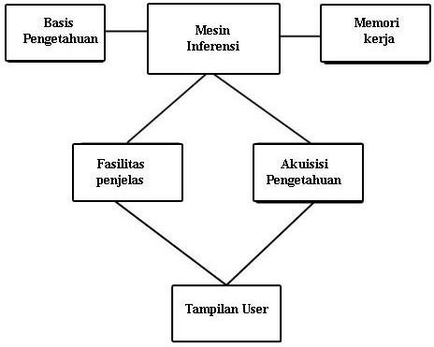

Gambar 2. 1 Struktur SIstem Pakar

Komponen yang terdapat dalam struktur sistem pakar ini adalah sebagai berikut:

* + - 1. Basis Pengetahuan *(Knowledge Base)*

Basis pengetahuan berisi pengetahuan untuk pemahaman, formulasi dan penyelesaian masalah. Sistem pakar disusun atas dua elemen dasar yaitu fakta dan aturan. Fakta merupakan informasi tentang objek dalam area permasalahan tertentu,sedangkan aturan merupakaninformasicara bagaimana memperoleh fakta baru dari fakta yang telah diketahui. Pada struktur sistem pakar diatas, knowledge base berfungsi untuk menyimpan pengetahuan dari pakar berupa rule / aturan (if <kondisi> then <aksi> atau dapat juga disebut condition-action rules).

* + - 1. Mesin Inferensi (*Inference Engine)*

Mesin Inferensi merupakan otak dari sebuah sistem pakar dan dikenal juga dengan sebutan *control structure* atau *rule interpreter* (dalam sistem pakar berbasis kaidah). Komponen ini berisi mekanisme pola pikir dan penalaran yang digunakan oleh pakar dalam menyelesaikan suatu masalah. Mesin inferensi adalah *processor* pada sistem pakar yang mencocokkan bagian kondisi dari *rule* yang tersimpan di dalam *knowledge base* dengan fakta yang tersimpan di *working memory.*

* + - 1. Memori Kerja *(Working Memory)*

Berguna untuk menyimpan fakta yang dihasilkan oleh mesin inferensi dengan penambahan parameter berupa derajat kepercayaan atau dapat juga dikatakan sebagai *global database* dari fakta yang digunakan oleh aturan- aturan yang ada.

* + - 1. Fasilitas penjelasan (*Explanation facility)*

Menyediakan kebenaran dari solusi yang dihasilkan kepada pemakai.

* + - 1. Akuisisi pengetahuan (*Knowledge acquisition facility)*

Meliputi proses pengumpulan, pemindahan, dan perubahan dari kemampuan pemecahan masalah seorang pakar atau sumber pengetahuan terdokumentasi ke program komputer yang bertujuan untuk memperbaiki atau mengembangkan basis pengetahuan.

* + - 1. Tampilan pemakai (*User Interface)*

Mekanisme untuk memberi kesempatan kepada pemakai dan sistem pakar untuk berkomunikasi antar muka yaitu dengan menerima informasi dari pemakai dan mengubahnya ke dalam bentuk yang dapat diterima oleh sistem. Selain itu antar muka menerima informasi dari sistem dan menyajikannya ke dalam bentuk yang dapat dimengerti oleh pemakai

## Forward Chaining

*Foward chaining* merupakan pencocokan fakta atau pernyataan dimulai dari bagian kiri (IF) atau dengan kata lain penalaran dimulai dari fakta terlebih dahulu untuk menguji kebenaran (Sri Kusumadewi, 2003). Metode ini sering disebut *data-driven* karena mesin inferensi menggunakan informasi yang ditentukan oleh pemakai untuk memindahkan ke seluruh jaringan dari logika „AND‟ dan „OR‟ sampai sebuah terminal ditentukan sebagai objek. Bila mesin inferensi tidak dapat menentukan objek maka akan meminta informasi lain. Aturan (*Rule*) dimana menentukan objek, membentuk lintasan *(path)* yang mengarah ke objek. Oleh karena itu, hanya satu cara untukmencapai suatu objek adalah dengan memenuhi semua aturan.

Ada dua pendapat mengenai pelaksanaan metode ini. Pertama dengan cara membawa seluruh data yang didapat ke dalam sistem pakar. Keduadengan membawa bagian penting- penting saja dari data yang didapat kedalam sistem pakar. Cara pertama akan baik digunakan jika sistem pakar terhubung dengan proses otomatis dan dapat menerima seluruh data dari basisdata. Namun cara kedua lebih efisien karena menghemat biaya dan waktu dengan mengambil data-data yang penting saja.

Contoh:

R1: IF A and C, THEN ER2: IF D and C, THEN FR3: IF B and E, THEN FR4: IF B, THEN C R5: IF F, THEN G

Fakta nya adalah: A benar dan B benarLangkah –langkahnya:

1. Dimulai dari R1 Karena C dan E tidak diketahui maka tidak diambil kesimpulan. Pencocokan lanjut di R2, ternyata di R2 juga tidak diambil kesimpulan. lakukan hal sama pada R3, kemudian pada R4 bernilai benarkarena B diketahui benar.
2. Selanjutnya ke R5, namun tidak dapat diambil kesimpulan. Lalu kembali lagi ke atas, R1 bernilai benar karena A benar dan C benar maka F benar.
3. Lalu ke R2, karena D belum diketahui kebenarannya makanya tidak dapatdiambil kesimpulan.
4. Lanjut pada R3, karena B dan F benar maka E juga benar.
5. Selanjutnya pada R5, karena F benar maka G benar. Sehingga dengandemikian G adalah kesimpulannya.

Diagram pohon *foward chaining* dapat dilihat pada Gambar 2.2:

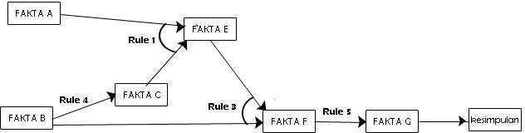

Gambar 2. 2 Diagram Pohon *Forward Chaining*

# BAB 3 METODE

## Data Penelitian

Dalam pengumpulan data pada penelitian ini dilakukan dengan teknikstudi *literature.* Data yang digunakan pada penelitian ini berisi tentang penyakit kanker ovarium, kista ovarium, PCOS (*polycystic ovary syndrome*), Ooforitis dan Menopause yang dilihat dari gejala-gejala yang dirasakan untuk menghasilkan penyebab dan solusi dari penyakit tersebut. Data tersebut diambil dari sumber informasi yang diperoleh dari internet yaitu dari situs [www.alodokter.com.](http://www.alodokter.com/) Di situs tersebut terdapat beberapa pakar yang menjelaskan mengenai penyebab dan gejala dari penyakit kanker ovarium, kista ovarium, PCOS (*polycystic ovary*

*syndrome*), Ooforitis dan Menopause. Adapun pakar tersebut adalah :

* + 1. Dr. Kevin Adrian, beliau merupakan seorang dokter yang ada di situs alodoc dan membahas mengenai gejala dan penyebab ooforitis dan menopause.
    2. Dr. Merry Dame Cristy Pane, beliau juga dokter di alodoc yang membahas mengenai gejala peradangan panggul atau ooforitis.
    3. Dr Tjin Willy, beliau juga merupakan dokter di alodoc yang membahas mengenai kanker ovarium, kista ovarium, PCOS, dan menopause.

Setelah didapatkan hasil dari ketiga pakar diatas diperoleh data berupa 8 jenis penyakit ovarium dengan total 39 gejala.

Tabel 3. 1 Tabel Data Gejala Penyakit Kanker Ovarium

|  |  |
| --- | --- |
| **Kode Gejala** | **Gejala-Gejala** |
| G001 | Perut terasa kembung |
| G002 | Merasa cepat kenyang |
| G003 | Mual-mual |
| G004 | Nyeri perut bagian bawah |
| G005 | Mengalami kostipasi (Sembelit) |
| G006 | Adanya pembengkakan pada perut |
| G007 | Mengalami penurunan berat badan |
| G008 | Sering buang air kecil |
| G009 | Sakit punggung bagian bawah |

|  |  |
| --- | --- |
| G010 | Vagina terasa sakit saat berhubungan seks |

Tabel 3. 2 Tabel Data Gejala Penyakit Kista Denoma Ovarii Serosum

|  |  |
| --- | --- |
| **Kode Gejala** | **Gejala-Gejala** |
| G001 | Perut terasa kembung |
| G004 | Nyeri perut bagian bawah |
| G012 | Mengalami perubahan siklus menstruasi |
| G024 | Adanya timbul benjolan pada perut |

Tabel 3. 3 Tabel Data Gejala Penyakit Kista Denoma Ovarii Musinosum

|  |  |
| --- | --- |
| **Kode Gejala** | **Gejala-Gejala** |
| G007 | Mengalami penurunan berat badan |
| G025 | Nyeri saat menstruasi |
| G026 | Tidak sanggup mencerna |
| G027 | Menstruasi yang datang terlambat |

Tabel 3. 4 Tabel Data Gejala Penyakit Kista Endometriosis

|  |  |
| --- | --- |
| **Kode Gejala** | **Gejala-Gejala** |
| G004 | Nyeri perut bagian bawah |
| G009 | Sakit punggung bagian bawah |
| G010 | Vagina terasa sakit saat berhubungan seks |
| G013 | Haid tidak normal dan dalam jumlah banyak |
| G025 | Nyeri saat menstruasi |
| G031 | Gangguan buang air besar atau kecil, adanya darah pada urine |
| G032 | Sulit punya anak dalam kurun waktu 1 tahun |

Tabel 3. 5 Tabel Data Gejala Penyakit Kista Dermoid

|  |  |
| --- | --- |
| **Kode Gejala** | **Gejala-Gejala** |
| G009 | Sakit punggung bagian bawah |
| G028 | Nyeri perut secara tiba-tiba |
| G029 | Tubuh terasa lemas |
| G030 | Sering muntah-muntah |

Tabel 3. 6 Tabel Data Gejala Penyakit Ooforitis (peradangan pada indung telur)

|  |  |
| --- | --- |
| **Kode**  **Gejala** | **Gejala-Gejala** |
| G003 | Mual-mual |
| G004 | Nyeri perut bagian bawah |
| G008 | Sering buang air kecil |
| G009 | Sakit punggung bagian bawah |
| G010 | Vagina terasa sakit saat berhubungan seks |
| G012 | Mengalami perubahan siklus menstruasi |
| G013 | Haid tidak normal dan dalam jumlah banyak |
| G015 | Keputihan yang disertai dengan bau busuk |
| G016 | Mengalami panas dingin |

Tabel 3. 7 Tabel Data Gejala Penyakit PCOS (*polycystic ovary syndrome*)

|  |  |
| --- | --- |
| **Kode Gejala** | **Gejala-Gejala** |
| G011 | Mengalami hormon androgen yang meningkat (tumbuhnya rambut yang lebat di wajah, dagu, bawah hidung |
| G012 | Mengalami perubahan siklus menstruasi |
| G014 | Warna kulit menjadi gelap |
| G017 | Mengalami kerontokan rambut |
| G019 | Berat badan bertambah |

|  |  |
| --- | --- |
| G033 | Jerawat pada wajah, dada dan punggung atas |
| G034 | Tonjolan daging bersifat jinak di daerah ketiak atau leher |

Tabel 3. 8 Tabel Data Gejala Penyakit Menopause

|  |  |
| --- | --- |
| **Kode Gejala** | **Gejala-Gejala** |
| G018 | Kulit menjadi kering |
| G020 | Suasana hati berubah-rubah atau moody |
| G021 | Vagina menjadi kering |
| G022 | Penurunan Libido (gairah seksual) |
| G023 | Berkeringat di malam hari |
| G035 | Merasa tidak tenang |
| G036 | Sulit tidur |

Tabel diatas merupakan data yang digunakan sebagai pedoman rules atau aturan yang akan menentukan jika seseorang mengalami beberapa gejala diatas, maka akan mengarah ke penyakit tertentu.

## Alur Sistem

Pada penelitian ini menggunakan data-data ilmiah yang ditujukan untuk membantu penemuan, pengembangan dan pembuktian. Dibawah ini merupakan desain dari penelitian yang peneliti kembangkan.

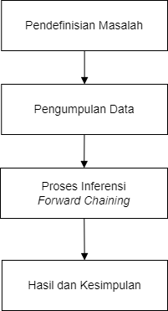

Gambar 3. 1 Desain Penelitian

Berikut penjelasan dari desain penelitian di atas :

* + 1. Pendefinisian Masalah

Tahap pertama penelitian yaitu mendefinisikan masalah apa yang akan digunakan untuk penelitian. Pada penelitian ini akan membahas mengenai permasalahan terkait gejala- gejala yang ditimbukan berbagai penyakit ovarium.

* + 1. Pengumpulan Data

Data yang digunakan dalam penelitian ini diambil dari situs [www.alodokter.com](http://www.alodokter.com/) yang mana didalamnya terdapat pendapat para pakar yang menyatakan gejala dari suatu penyakit.

* + 1. Proses Inferensi *Forward Chaining*

Dari data yang telah peneliti dapatkan, kemudian diproses menggunakan metode *forward chaining* sehingga dapat membuat sistem pakar yang dapat mendiagnosis penyakit ovarium khususnya PCOS berdasarkan gejala-gejala yang diinputkan.

* + 1. Hasil dan Kesimpulan

Setelah proses inferensi selesai maka akan didapatkan hasil mengenai prediksi dari suatu penyakit. Kemudian hasil tersebut dicocokkan dengan perhitungan manual, jika hasilnya sesuai maka dapat disimpulkan bahwa sistem yang dijalankan telah bekerja sesuai harapan.

## Desain Sistem

Dibawah ini merumapak *flowchart* dari pakar pendeteksi penyakit PCOS menggunakan metode *forward chaining* menggunakan metode forward chaining yang peneliti kembangkan.

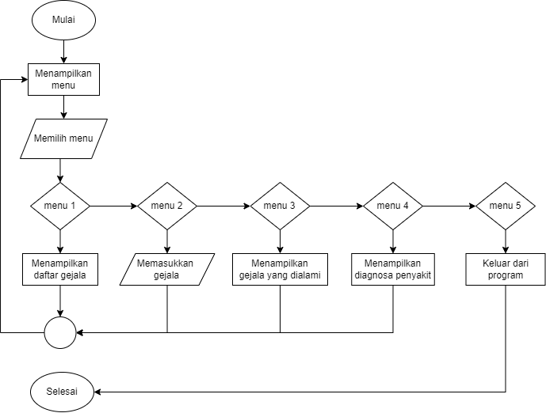

Gambar 3. 2 Flowchart Sistem

## Desain Basis Pengetahuan

Sistem yang peneliti kembangkan membutuhkan basis pengetahuan yang didapat dari seorang pakar kemudian diformat dan dihimpun berdasarkan parameter-parameter tertentu untuk mendapat informasi berupa fakta-fakta yang baru.

1. Data Penyakit

Data cuaca merupakan data penelitian kali ini. Dibawah ini terdapat kode penyakit dan jenis penyakit pada ovarium yang akan diimplementasikan pada sistem pakar.

Tabel 3. 9 Tabel Data Penyakit

|  |  |
| --- | --- |
| **Kode Penyakit** | **Penyakit** |
| P01 | Kanker Ovarium |
| P02 | Kista Denoma Ovarii Serosum |
| P03 | Kista Denoma Ovarii Musinosum |

|  |  |
| --- | --- |
| P04 | Kista Dermoid |
| P05 | Kista Endometriosis |
| P06 | PCOS (*polycystic ovary syndrome*) |
| P07 | Ooforitis (peradangan pada indung telur) |
| P08 | Menopause |

1. Data Gejala

Dari gejala yang telah peneliti peroleh kemudian dimasukkan kedalam sebuah tabel yang kemudian diberi kode untuk setiap gejala tersebut.

Tabel 3. 10 Tabel Data Gejala

|  |  |
| --- | --- |
| **Kode Gejala** | **Gejala-Gejala** |
| G001 | Perut terasa kembung |
| G002 | Merasa cepat kenyang |
| G003 | Mual-mual |
| G004 | Nyeri perut bagian bawah |
| G005 | Mengalami kostipasi (Sembelit) |
| G006 | Adanya pembengkakan pada perut |
| G007 | Mengalami penurunan berat badan |
| G008 | Sering buang air kecil |
| G009 | Sakit punggung bagian bawah |
| G010 | Vagina terasa sakit saat berhubungan seks |
| G011 | Mengalami hormon androgen yang meningkat (tumbuhnya rambut yang lebat di wajah, dagu, bawah hidung |
| G012 | Mengalami perubahan siklus menstruasi |

|  |  |
| --- | --- |
| G013 | Haid tidak normal dan dalam jumlah banyak |
| G014 | Warna kulit menjadi gelap |
| G016 | Mengalami panas dingin |
| G017 | Mengalami kerontokan rambut |
| G018 | Kulit menjadi kering |
| G019 | Berat badan bertambah |
| G020 | Suasana hati berubah-rubah atau moody |
| G021 | Vagina menjadi kering |
| G022 | Penurunan Libido (gairah seksual) |
| G023 | Berkeringat di malam hari |
| G024 | Adanya timbul benjolan pada perut |
| G025 | Nyeri saat menstruasi |
| G026 | Tidak sanggup mencerna |
| G027 | Menstruasi yang datang terlambat |
| G028 | Nyeri perut secara tiba-tiba |
| G029 | Tubuh terasa lemas |
| G030 | Sering muntah-muntah |
| G031 | Gangguan buang air besar atau kecil, adanya darah pada urine |
| G032 | Sulit punya anak dalam kurun waktu 1 tahun |
| G033 | Jerawat pada wajah, dada dan punggung atas |

|  |  |
| --- | --- |
| G034 | Tonjolan daging bersifat jinak di daerah ketiak atau leher |
| G035 | Merasa tidak tenang |
| G036 | Sulit tidur |

1. Data Aturan

Data aturan merupakan data yang digunakan sebagai acuan untuk menentukan apakah kumpulan gejala yang diinputkan mengarah kepada diagnose suatu penyakit. Adapun data aturan tersebut digambarkan pada tabel di bawah ini.

Tabel 3. 11 Tabel Data Aturan

|  |  |
| --- | --- |
| Kode Penyakit | Kode Data Nilai |
| P01 | G001 **AND** G002 **AND** G003 **AND** G004 **AND**  G005 **AND** G006 **AND** G007 **AND** G008 **AND**  G009 **AND** G010 |
| P02 | G001 **AND** G004 **AND** G012 **AND** G024 |
| P03 | G007 **AND** G025 **AND** G026 **AND** G027 |
| P04 | G009 **AND** G028 **AND** G029 **AND** G030 |
| P05 | G004 **AND** G009 **AND** G010 **AND** G013 **AND**  G025 **AND** G031 **AND** G032 |
| P06 | G011 **AND** G012 **AND** G014 **AND** G017 **AND**  G019 **AND** G033 **AND** G034 |
| P07 | G003 **AND** G004 **AND** G008 **AND** G009 **AND**  G010 **AND** G012 **AND** G013 **AND** G015 **AND**  G016 |
| P08 | G008 **AND** G018 **AND** G020 **AND** G021 **AND**  G022 **AND** G023 **AND** G035 **AND** G036 |

Data aturan pada tabel diatas akan disusun dengan *Rule* yang akan digunakanpada sistem pakar ini.

* 1. Rule Pertama

***If*** Perut terasa kembung ***And*** Merasa cepat kenyang ***And*** Mual-mual ***And*** Nyeri perut bagian bawah ***And*** Mengalami kostipasi (Sembelit) ***And*** Adanya pembengkakan pada

perut ***And*** Mengalami penurunan berat badan ***And*** Sering buang air kecil ***And*** Sakit punggung bagian bawah ***And*** Vagina terasa sakit saat berhubungan seks ***Then*** Kanker Ovarium

* 1. Rule Kedua

***If*** Perut terasa kembung ***And*** Nyeri perut bagian bawah ***And*** Mengalami perubahan siklus menstruasi ***And*** Adanya timbul benjolan pada perut ***Then*** Kista Denoma Ovarii Serosum

* 1. Rule Ketiga

***If*** Mengalami penurunan berat badan ***And*** Nyeri saat menstruasi ***And*** Tidak sanggup mencerna ***And*** Menstruasi yang datang terlambat ***then*** Kista Denoma Ovarii Musinosum

* 1. Rule Keempat

***If*** Sakit punggung bagian bawah ***And*** Nyeri perut secara tiba-tiba ***And*** Tubuhterasa lemas ***And*** Sering muntah-muntah ***then*** *Kista Dermoid*

* 1. Rule Kelima

***If*** Nyeri perut bagian bawah ***And*** Sakit punggung bagian bawah ***And*** Vagina terasa sakit saat berhubungan seks ***And*** Haid tidak normal dan dalam jumlah banyak ***And*** Nyeri saat menstruasi ***And*** Gangguanbuang air besar atau kecil, adanya darah pada urine ***And*** Sulit punya anak dalam kurun waktu 1 tahun ***then*** Kista Endometriosis

* 1. Rule Keenam

***If*** Mengalami hormon androgen yang meningkat (tumbuhnya rambut yang lebat di wajah, dagu, bawah hidung ***And*** Mengalami perubahan siklus menstruasi ***And*** Warna kulit menjadi gelap ***And*** Mengalami kerontokan rambut ***And*** Berat badan bertambah ***And*** Jerawat pada wajah, dada dan punggung atas ***And*** Tonjolan daging bersifat jinak di daerah ketiak atau leher ***then*** PCOS *(polycystic ovary syndrome)*

* 1. Rule Ketujuh

***If*** Mual-mual ***And*** Nyeri perut bagian bawah ***And*** Sering buang air kecilSakit punggung bagian bawah ***And*** Vagina terasa sakit saat berhubungan seks ***And*** Mengalami perubahan siklus menstruasi ***And*** Haid tidak normal dan dalam jumlah banyak ***And*** Keputihan yang disertai dengan bau busuk ***And*** Mengalami panas dingin ***then*** *Ooforitis* (peradangan pada indung telur)

* 1. Rule Kedelapan

***If*** Sering buang air kecil ***And*** Kulit menjadi kering ***And*** Suasana hati berubah-rubah atau *moody* ***And*** Vagina menjadi kering ***And*** Penurunan Libido (gairah seksual) ***And*** Berkeringat di malam hari ***And*** Merasa tidak tenang ***And*** Sulit tidur ***then*** *Menopause*

Berdasarkan rule atau aturan yang telah dijabarkan diatas, maka dapat dibuat ssuatu tabel keputusan sebagai berikut :

Tabel 3. 12 Tabel Keputusan

|  |  |  |  |  |  |  |  |  |
| --- | --- | --- | --- | --- | --- | --- | --- | --- |
| **Kode Gejala** | **Kode Penyakit** | | | | | | | |
| P01 | P02 | P03 | P04 | P05 | P06 | P07 | P08 |
| G001 | **√** | **√** |  |  |  |  |  |  |
| G002 | **√** |  |  |  |  |  |  |  |
| G003 | **√** |  |  |  |  |  | **√** |  |
| G004 | **√** | **√** |  |  | **√** |  |  |  |
| G005 | **√** |  |  |  |  |  | **√** |  |
| G006 | **√** |  |  |  |  |  |  |  |
| G007 | **√** |  | **√** |  |  |  |  |  |
| G008 | **√** |  |  |  |  |  | **√** | **√** |
| G009 | **√** |  |  | **√** | **√** |  | **√** |  |
| G010 | **√** |  |  |  | **√** |  | **√** |  |
| G011 |  |  |  |  |  | **√** |  |  |
| G012 |  | **√** |  |  |  | **√** | **√** |  |
| G013 |  |  |  |  | **√** |  | **√** |  |
| G014 |  |  |  |  |  | **√** |  |  |
| G015 |  |  |  |  |  |  | **√** |  |
| G016 |  |  |  |  |  |  | **√** |  |
| G017 |  |  |  |  |  | **√** |  |  |
| G018 |  |  |  |  |  |  |  | **√** |
| G019 |  |  |  |  |  | **√** |  |  |
| G020 |  |  |  |  |  |  |  | **√** |
| G021 |  |  |  |  |  |  |  | **√** |
| G022 |  |  |  |  |  |  |  | **√** |

|  |  |  |  |  |  |  |  |  |
| --- | --- | --- | --- | --- | --- | --- | --- | --- |
| G023 |  |  |  |  |  |  |  | **√** |
| G024 |  | **√** |  |  |  |  |  |  |
| G025 |  |  | **√** |  | **√** |  |  |  |
| G026 |  |  | **√** |  |  |  |  |  |
| G027 |  |  | **√** |  |  |  |  |  |
| G028 |  |  |  | **√** |  |  |  |  |
| G029 |  |  |  | **√** |  |  |  |  |
| G030 |  |  |  | **√** |  |  |  |  |
| G031 |  |  |  |  | **√** |  |  |  |
| G032 |  |  |  |  | **√** |  |  |  |
| G033 |  |  |  |  |  | **√** |  |  |
| G034 |  |  |  |  |  | **√** |  |  |
| G035 |  |  |  |  |  |  |  | **√** |
| G036 |  |  |  |  |  |  |  | **√** |

Kemudian dari tabel keputusan yang telah dibuat, dapat diproyeksikan menjadi sebuah pohon keputusan sebagai berikut :

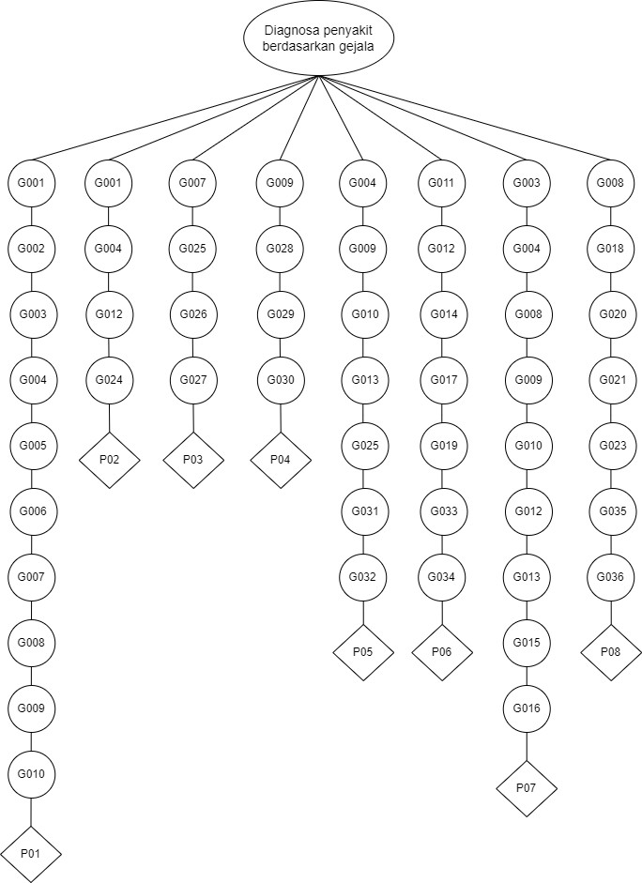

Gambar 3. 3 Pohon Keputusan

# BAB 4 PERANCANGAN SISTEM

## Spesifikasi Sistem

Suatu sistem pakar dibangun berdasarkan permasalahan yang sering terjadi. Pada penelitian ini masalah yang diambil adalah tentang diagnose penyakit ovarium khususnya PCOS berdasarkan gejala-gejala tertentu.

Untuk itu peneliti mengembangkan pakar pendeteksi penyakit PCOS menggunakan metode *forward chaining*. Sistem ini dikembangkan menggunakan Bahasa pemrograman pyhton yang dalam proses pengembangannya dibutuhkan masukan atau inputan berupa gejala-gejala dari penyakit ovarium yang digambarkan pada tabel 3.10.

## Perhitungan Manual

Sebagai salah satu langkah untuk memastikan bahwa sistem yang peneliti kembangkan sudah sesuai dengan spesifikasi yang diharapkan, maka diperlukan perhitungan untuk nantinya digunakan sebagai parameter pembanding dengan perhitungan menggunakan sistem. Contoh dari perhitungan manual adalah pada studi kasus berikut. jika *if* mengalami hormon danrogen yang meningkat (tumbuhnya rambut yang lebat di wajah, dagu, bawah hidung *dan* mengalami perubahan siklus menstruasi *dan* warna kulit menjadi gelap *dan* mengalami kerontokan rambut *dan* berat badan bertambah *dan* jerawat pada wajah, dada dan punggung

atas *dan* tonjolan daging bersifat jinak di daerah ketiak atau leher.

Jika kasus tersebut diubah ke cocokkan dengan kode gejala, maka akan menghasilkan data sesuai tabel di bawah ini.

Tabel 4. 1 Tabel Input Berupa Gejala Penyakit

|  |  |  |  |  |  |  |
| --- | --- | --- | --- | --- | --- | --- |
| **Kode Gejala** | | | | | | |
| G011 | G012 | G014 | G017 | G019 | G033 | G034 |

Data tersebut kemudian dibandingkan dengan tabel keputusan yang ada pada bab 3, dan ternyata memenuhi rule pertama yaitu :

G011 **AND** G012 **AND** G014 **AND** G017 **AND** G019 **AND** G033 **AND** G034

Dapat disimpulkan bahwa gejala yang dialami seseorang tersebut adalah gejala penyakit PCOS.

# BAB 5 IMPLEMENTASI DAN HASIL

Sistem yang telah dilaksanakan, diterapkan dan dirancang/didesain harus diuji coba terlebih dahulu apakah sudah dapat berjalan dengan baik Tahap ini merupaka tahap dimana sistem siap untuk dioperasikan.

## Implementasi

Pada tahap implementasi, analisis dan perancangan yang telah dilakukan akan diterapkan pada pembangunan system perkiraan cuaca menggunakan metode forward chaining. Dalam pengimplementasiannya system ini menggunakan bahasa pemrograman python. Dibawah ini merupakan implementasi system yang peneliti kembangkan

Tabel 5. 1 Tabel Implementasi Sistem

|  |  |  |
| --- | --- | --- |
| **No** | **Penjelasan** | **Kode Program** |
| 1 | Import library | import numpy as np import pandas as pd  from tabulate import tabulate |
| 2 | Mendeklarasikan array untuk menampung variable penyakit | diseases = [['P01', 'Kanker Ovarium'],  ['P02', 'Kista Denoma Ovarii Serosum'], ['P03','Kista Denoma Ovarii Musinosum'], ['P04','Kista Dermoid'],  ['P05','Kista Endometriosis'],  ['P06','PCOS (polycystic ovary syndrome)'], ['P07','Ooforitis (peradangan pada indung  telur)'],  ['P08','Menopause']  ] |
| 3 | Mendeklarasikan array untuk menampung variable gejala | symptoms = [['G001', 'Perut terasa kembung'], ['G002', 'Merasa cepat kenyang'], ['G003', 'Mual-mual'],  ['G004', 'Nyeri perut bagian bawah'], ['G005', 'Mengalami kostipasi (Sembelit)'],  ['G006', 'Adanya pembengkakan pada perut'], |

|  |  |  |
| --- | --- | --- |
|  |  | ['G007', 'Mengalami penurunan berat badan'], ['G008', 'Sering buang air kecil'],  ['G009', 'Sakit punggung bagian bawah'], ['G010', 'Vagina terasa sakit saat berhubungan  seks'],  ['G011', 'Mengalami hormon androgen yang meningkat (tumbuhnya rambut yang lebat di wajah, dagu, bawah hidung'],  ['G012', 'Mengalami perubahan siklus menstruasi'],  ['G013', 'Haid tidak normal dan dalam jumlah banyak'],  ['G014', 'Warna kulit menjadi gelap'], ['G016', 'Mengalami panas dingin'],  ['G015', 'Keputihan yang disertai dengan bau busuk'],  ['G017', 'Mengalami kerontokan rambut'], ['G018', 'Kulit menjadi kering'],  ['G019', 'Berat badan bertambah'],  ['G020', 'Suasana hati berubah-rubah atau moody'],  ['G021', 'Vagina menjadi kering'],  ['G022', 'Penurunan Libido (gairah seksual)'], ['G023', 'Berkeringat di malam hari'],  ['G024', 'Adanya timbul benjolan pada perut'], ['G025', 'Nyeri saat menstruasi'],  ['G026', 'Tidak sanggup mencerna'],  ['G027', 'Menstruasi yang datang terlambat'], ['G028', 'Nyeri perut secara tiba-tiba'], ['G029', 'Tubuh terasa lemas'],  ['G030', 'Sering muntah-muntah'],  ['G031', 'Gangguan buang air besar atau kecil, adanya darah pada urine'],  ['G032', 'Sulit punya anak dalam kurun waktu  1 tahun'], |

|  |  |  |
| --- | --- | --- |
|  |  | ['G033', 'Jerawat pada wajah, dada dan punggung atas'],  ['G034', 'Tonjolan daging bersifat jinak di daerah ketiak atau leher'],  ['G035', 'Merasa tidak tenang'], ['G036', 'Sulit tidur']  ] |
| 4 | Mendeklarasikan variable untuk  menyimpan gejala penyakit yang dialami  pasien | patient_symp = [] |
| 5 | Membuat fungsi untuk menampilkan seluruh gejala penyakit | def show_symptoms():  dataframes = pd.DataFrame(symptoms) diseases_table = tabulate(dataframes,  headers=['Kode Gejala', 'Nama Gejala'],  tablefmt='fancy_grid',  numalign='left')  print(diseases_table) main() |
| 6 | Membuat fungsi untuk menambahkan gejala | def add_symptoms():  for i in range(len(symptoms)):  symptomp = input('Masukkan kode gejala yang anda alami : ')  patient_symp.append(symptomp)  choice = input('Apakah ada gejala lain ? Y/N ') if choice == 'N' or choice == 'n':  break  main() |
| 7 | Membuat fungsi untuk menampilkan gejala yang dialami pasien | def add_symptoms():  for i in range(len(symptoms)):  symptomp = input('Masukkan kode gejala yang anda alami : ')  patient_symp.append(symptomp)  choice = input('Apakah ada gejala lain ? Y/N ') |

|  |  |  |
| --- | --- | --- |
|  |  | if choice == 'N' or choice == 'n': break  main() |
| 8 | Membuat fungsi untuk mencocokkan gejala dengan penyakit tertentu (rules/aturan) | def diagnose(sy): if not sy :  print('Silakan masukkan gejala terlebih dahulu!') main()  else :  sy.sort()  if sy[0] == 'G001' and sy[1] == 'G002' and sy[2]  == 'G003' and sy[3] == 'G004' and sy[4] == 'G005' and sy[5] == 'G006' and sy[6] == 'G007' and sy[7] == 'G008':  return diseases[0]  elif sy[0] == 'G001' and sy[1] == 'G004' and sy[2]  == 'G012' and sy[3] == 'G024':  return diseases[1]  elif sy[0] == 'G007' and sy[1] == 'G025' and sy[2]  == 'G026' and sy[3] == 'G027':  return diseases[2]  elif sy[0] == 'G009' and sy[1] == 'G028' and sy[2]  == 'G029' and sy[3] == 'G030':  return diseases[3]  elif sy[0] == 'G004' and sy[1] == 'G009' and sy[2]  == 'G010' and sy[3] == 'G013' and sy[4] == 'G025' and sy[5] == 'G031' and sy[6] == 'G032':  return diseases[4]  elif sy[0] == 'G011' and sy[1] == 'G012' and sy[2]  == 'G014' and sy[3] == 'G017' and sy[4] == 'G019' and sy[5] == 'G033' and sy[6] == 'G034':  return diseases[5]  elif sy[0] == 'G003' and sy[1] == 'G004' and sy[2]  == 'G008' and sy[3] == 'G009' and sy[4] == 'G010' and sy[5] == 'G012' and sy[6] == 'G013' and sy[7] == 'G015'and sy[8] == 'G016': |

|  |  |  |
| --- | --- | --- |
|  |  | return diseases[6]  elif sy[0] == 'G018' and sy[1] == 'G020' and sy[2]  == 'G021' and sy[3] == 'G022' and sy[4] == 'G023' and sy[5] == 'G035' and sy[6] == 'G036':  return diseases[7] |
| 9 | Membuat fungsi untuk menampilkan menu (main) | def main():  print('\n ')  print('Silakan pilih menu di bawah : ') print('1. Tampilkan daftar gejala') print('2. Masukkan gejala yang dialami') print('3. Tampilkan gejala yang dialami') print('4. Tampilkan diagnosa')  print('5. Keluar')  choice = int(input('Masukkan pilihan : ')) print(' ') if choice == 1:  show_symptoms() elif choice == 2:  add_symptoms() elif choice == 3:  show_pt_symptoms() elif choice == 4:  disease = diagnose(patient_symp)  print('Anda mengalami gejala penyakit : ',disease[1])  patient_symp.clear() main()  elif choice == 5: exit()  print('\n ') |
| 10 | Memanggil menu utama  (main) | main() |

## Hasil

Berdasarkan implementasi pakar pendeteksi penyakit PCOS menggunakan metode

*forward chaining* yang telah dijabarkan diatas, didapatkan hasil sebagai berikut :

1. Menu utama

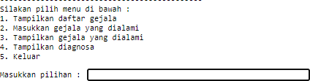

Gambar 5. 1 Hasil *Running* Menu Utama

1. Menu menampilkan daftar gejala

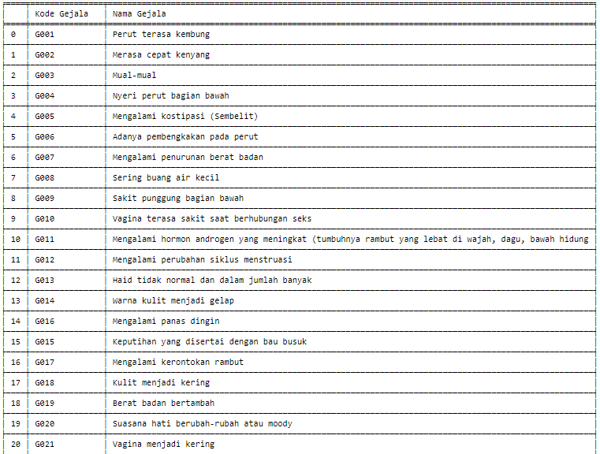

Gambar 5. 2 Hasil *Running* Menu Menampilkan Daftar Gejala

1. Menu memasukkan gejala yang dialami

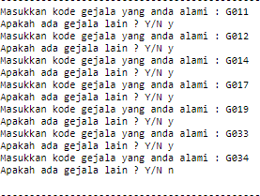

Gambar 5. 3 Hasil *Running* Menu Memasukkan Gejala yang Dialami

1. Menu menampilkan gejala yang dialami

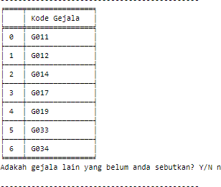

Gambar 5. 4 Hasil *Running* Menu Menampilkan Gejala yang Dialami

1. Menu menampilkan diagnosa



Gambar 5. 5 Hasil *Running* Menu Menampilkan Diagnosa

Berdasarkan hasil implementasi program di atas, didapatkan hasil yang sesuai dengan proses perhitungan manual sehingga dapat disimpulkan bahwa pakar pendeteksi penyakit PCOS menggunakan metode *forward chaining* dapat memberikan diagnose yang akurat mengenai jenis penyakit berdasarkan inputan berupa gejala-gejala tertentu.

# DAFTAR PUSTAKA

Adrian, Kevin (2019). *Tiga Jenis Gangguan pada Indung Telur Berdasarkan Gejalanya*. Diakses pada 30 Desember 2021 puku 12.05 WIB dari [*https://www.alodokter.com/tiga-jenis-*](https://www.alodokter.com/tiga-jenis-gangguan-pada-indung-telur-berdasarkan-gejalanya)[*gangguan-pada-indung-telur-berdasarkan-gejalanya*](https://www.alodokter.com/tiga-jenis-gangguan-pada-indung-telur-berdasarkan-gejalanya)

Adrian, Kevin (2020). *Pentingnya Mengenali Tanda-tanda Menopause pada Wanita*. Diakses pada 30 Desember 2021 puku 12.05 WIB dari [*https://www.alodokter.com/pentingnya-*](https://www.alodokter.com/pentingnya-mengenali-tanda-tanda-menopause-pada-wanita)[*mengenali-tanda-tanda-menopause-pada-wanita*](https://www.alodokter.com/pentingnya-mengenali-tanda-tanda-menopause-pada-wanita)

Arhami, Muhammad. 2005. *Konsep Dasar Sistem Pakar*. Andi : Yogyakarta.

Barbosa G, Cunha de Sa LBP, Rocha DRTW, Arbex AK. 2016. Polycystic Ovary Syndrome (PCOS) and Fertility. *Open Journal of Endocrine and Metabolic Diseases*, 6:58-65. [http://dx.doi.org/10.4236/ojemd. 2016.61008](http://dx.doi.org/10.4236/ojemd.%202016.61008)

Kusumadewi, S., 2003. *Artificial Intelligence (Teknik dan Aplikasinya*). Yogyakarta: Graha Ilmu.

Lestari. 2012. *Definisi Sistem Pakar. Arsip Teknik Informatika UMMI.* Diakses dari [http://www.ummi.ac.id/ti/detail_jurnal.php?page=ZGV0YWlsX2p1cm5hbHBocA==&no=V](http://www.ummi.ac.id/ti/detail_jurnal.php?page=ZGV0YWlsX2p1cm5hbHBocA%3D%3D&no=VG5jOVBRPT0) [G5jOVBRPT0](http://www.ummi.ac.id/ti/detail_jurnal.php?page=ZGV0YWlsX2p1cm5hbHBocA%3D%3D&no=VG5jOVBRPT0) . Tanggal 30 November 2021 pukul 16.25 WIB.

Pane, Merry D C (2020).*Radang Panggul*. Diakses pada 30 Desember 2021 puku 11.54 WIB dari [*https://www.alodokter.com/radang-panggul*](https://www.alodokter.com/radang-panggul)

Rika Rosnelly ( 2012 ), *Sistem Pakar Konsep Dan Teori.* Yogyakarta : Penerbit CV. ANDI OFFSET

Sirmans SM, Pate KA. 2014. Epidemiology, Diagnosis, and Management of Polycystic Ovary Syndrome. *Clinical Epidemiology*. 6:1-13. doi:10.2147/CLEP.S37559.

Willy, Tjin (2019). *Kanker Ovarium*. Diakses pada 30 Desember 2021 puku 11.20 WIB dari

[*https://www.alodokter.com/kanker-ovarium*](https://www.alodokter.com/kanker-ovarium)

Willy, Tjin (2019). *Kista Ovarium*. Diakses pada 30 Desember 2021 puku 11.28 WIB dari

[*https://www.alodokter.com/kista-ovarium*](https://www.alodokter.com/kista-ovarium)

Willy, Tjin (2019). *Polycystic Ovarian Syndrome (PCOS)*. Diakses pada 30 Desember 2021 puku 11.37 WIB dari [*https://www.alodokter.com/pcos*](https://www.alodokter.com/pcos)

Willy, Tjin (2019). *Menopause*. Diakses pada 30 Desember 2021 puku 11.45 WIB dari

[*https://www.alodokter.com/menopause*](https://www.alodokter.com/menopause)